**工程项目评价申报流程及说明**

**1. 进入协会网站，网址：https://cacec.com/，点击“协会服务”→“服务事项”→“工程项目评价”→“申报快速入口”。**

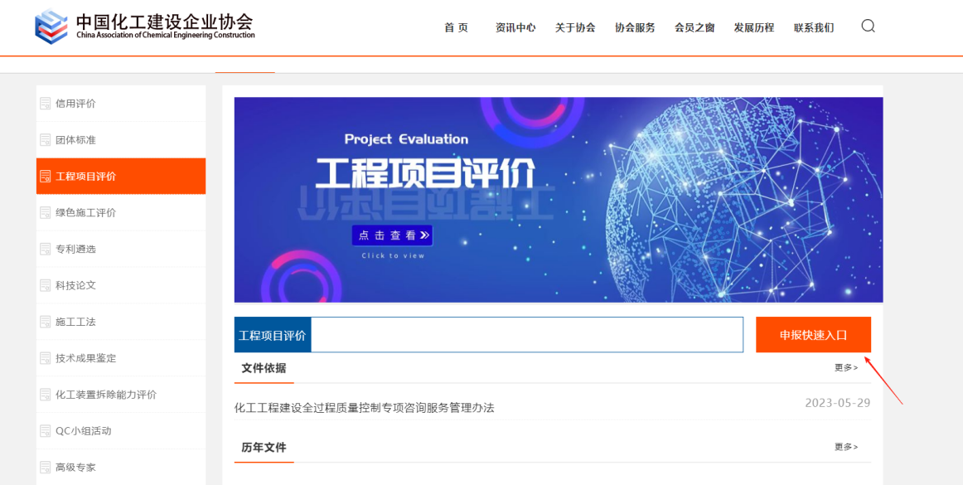

**2. 注册会员账号，点击“入会申请”，根据实际情况选择“单位”、“个人”，并按照要求选择“会员单位”、“非会员单位”，“会员单位个人”、“非会员单位个人”，并按照要求填写相应信息，完成注册后系统会自动跳转进入权限申请页面。**

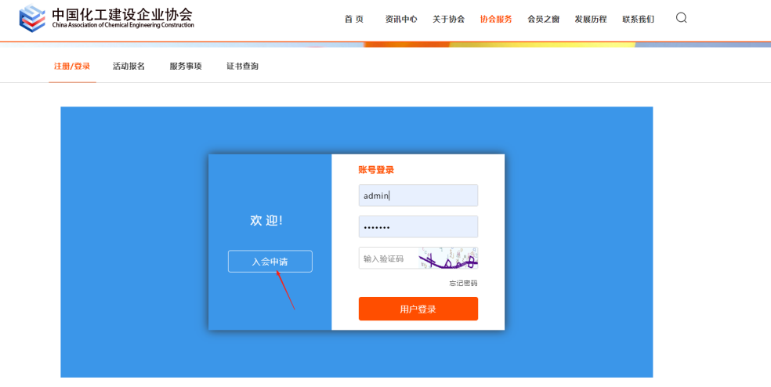



**3. 首次进入，系统会根据您的需求勾选工程项目评价申请权限，确认好申请权限后点击“立即申请”，等待管理员审核。**

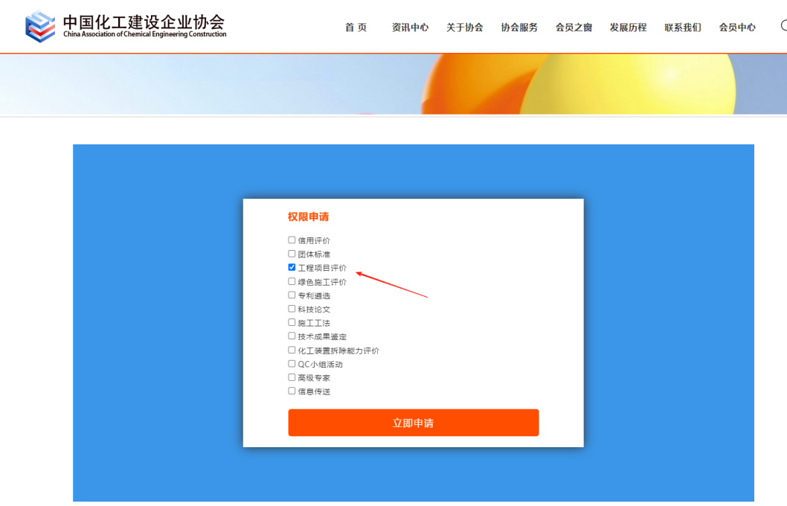



**4、进入“会员中心”可查看审核状态。审核状态显示“通过”后即可进行接下来的申报操作。**

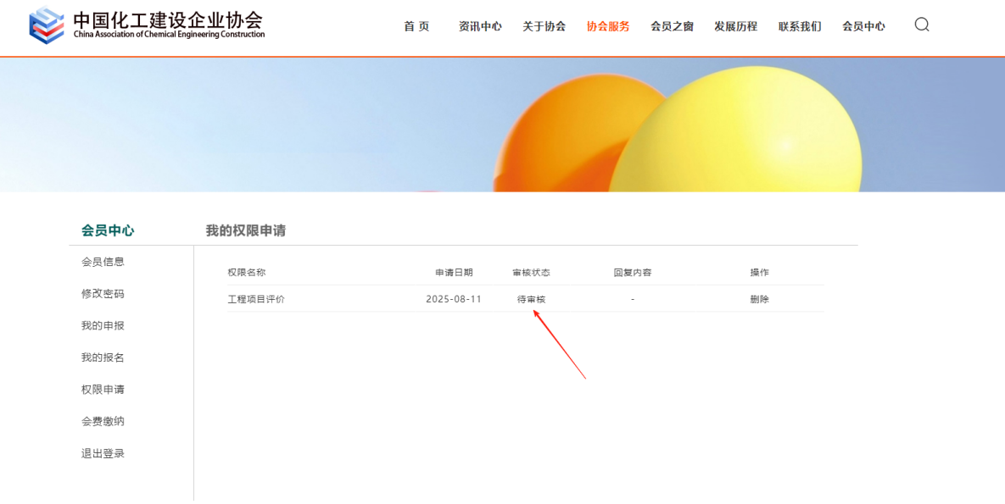

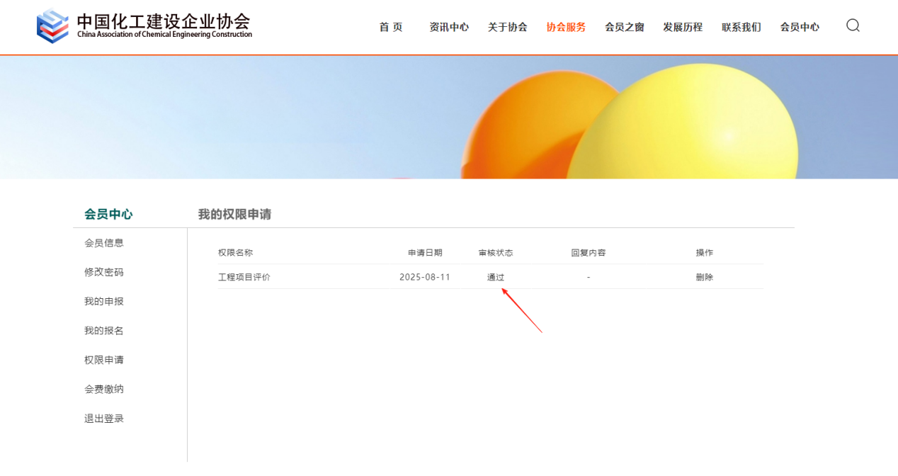

**5、进入申报页面填写相应信息，未填写完毕可以选择“暂存”，“暂存”后可在会员中心“我的申报”栏目查看申报情况，并进行修改，修改后点击“提交申请”即可进入初审环节。点击“查看”可以预览申报表格。**

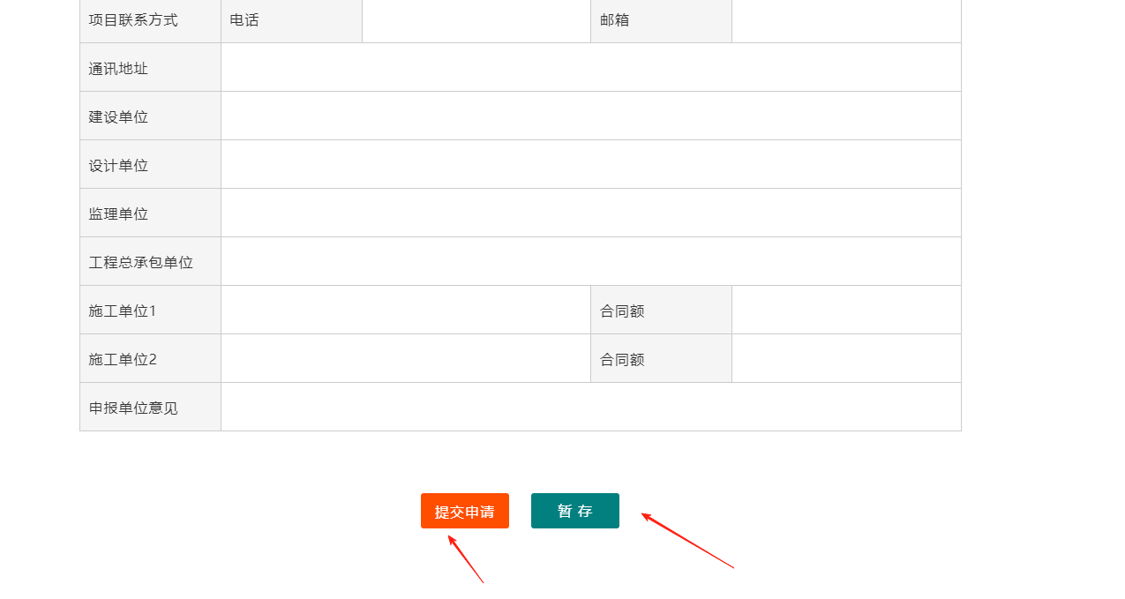

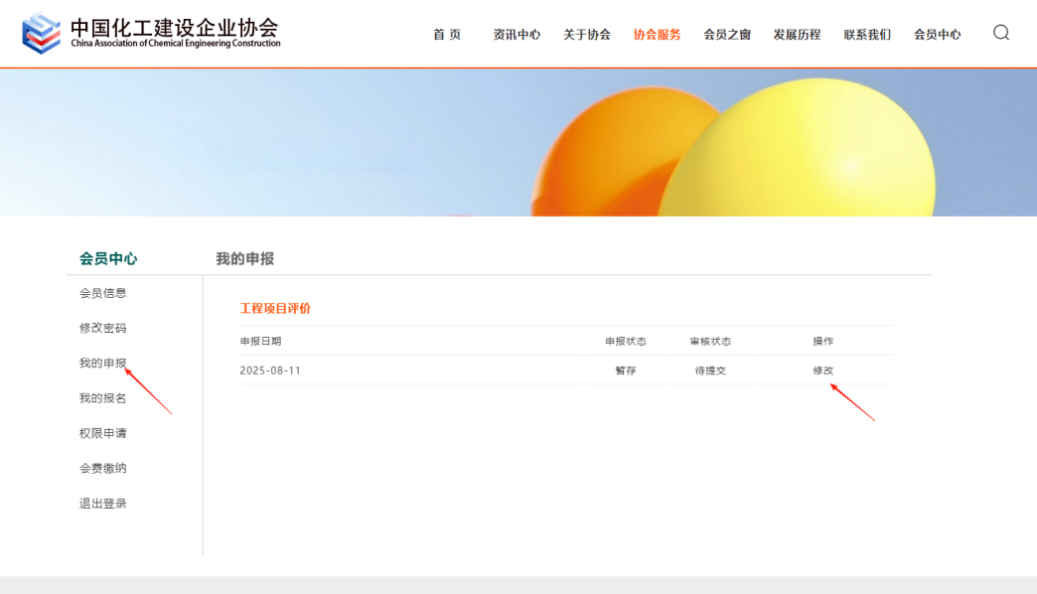

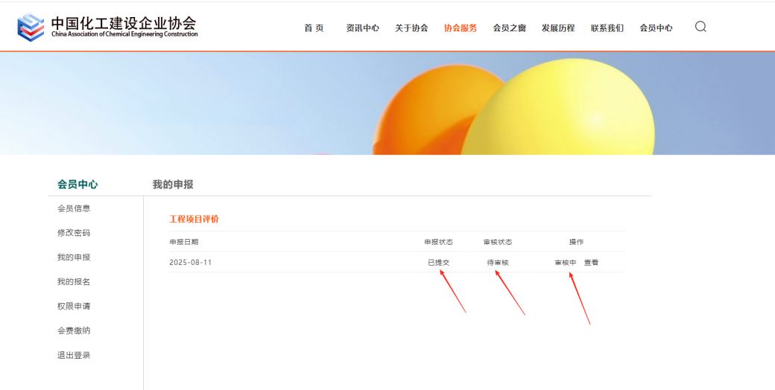

**6、审核通过后，点击“打印”，盖章后扫描PDF文件，点击“上传”。如需保存，可以点击“另存为PDF”。**

